О внесении изменений и дополнений в Указ Президента Республики Казахстан от 30 сентября 2011 года № 155 "О вопросах государственных символов и геральдики ведомственных и иных, приравненных к ним, наград некоторых государственных органов, непосредственно подчиненных и подотчетных Президенту Республики Казахстан, Конституционного Совета Республики Казахстан, правоохранительных органов, судов, Вооруженных Сил, других войск и воинских формирований"
Указ Президента Республики Казахстан от 22 октября 2018 года № 777.
ПОСТАНОВЛЯЮ:
1. Внести в Указ Президента Республики Казахстан от 30 сентября 2011 года № 155 "О вопросах государственных символов и геральдики ведомственных и иных, приравненных к ним, наград некоторых государственных органов, непосредственно подчиненных и подотчетных Президенту Республики Казахстан, Конституционного Совета Республики Казахстан, правоохранительных органов, судов, Вооруженных Сил, других войск и воинских формирований" (САПП Республики Казахстан, 2011 г., № 55, ст. 783) следующие изменения и дополнения:
в перечне и описаниях ведомственных и иных, приравненных к ним, наград некоторых государственных органов, непосредственно подчиненных и подотчетных Президенту Республики Казахстан, Конституционного Совета Республики Казахстан, правоохранительных органов, судов, Вооруженных Сил, других войск и воинских формирований, утвержденных вышеназванным Указом:
в перечне ведомственных и иных, приравненных к ним, наград некоторых государственных органов, непосредственно подчиненных и подотчетных Президенту Республики Казахстан, Конституционного Совета Республики Казахстан, правоохранительных органов, судов, Вооруженных Сил, других войск и воинских формирований:
в разделе "Медали:":

пункт 9 изложить в следующей редакции:
"9. Службы внешней разведки Республики Казахстан "Сырбар":
1) "Сырбар" қызметінің ардагері" ("Ветеран Службы "Сырбар");
2) "Miнciз қызметі үшін" ("За безупречную службу") I, II, III степеней;
3) "Сыртқы барлауға қосқан үлесі үшін" ("За внесенный вклад внешней разведке");
4) "Халықаралық ынтымақтастықты дамытуға қосқан үлесі үшін" ("За вклад в развитие международного сотрудничества").";
в разделе "Нагрудные знаки:":

пункт 9 изложить в следующей редакции:
"9. Службы внешней разведки Республики Казахстан "Сырбар":
1) "Сырбар" қызметінің үздігі" ("Отличник Службы "Сырбар");
2) "Сыртқы барлау құрметті қызметкері" ("Почетный сотрудник внешней разведки").";
в описаниях ведомственных и иных, приравненных к ним, наград некоторых государственных органов, непосредственно подчиненных и подотчетных Президенту Республики Казахстан, Конституционного Совета Республики Казахстан, правоохранительных органов, судов, Вооруженных Сил, других войск и воинских формирований (далее – Описания):

раздел "Медали Службы внешней разведки Республики Казахстан "Сырбар" дополнить подразделом следующего содержания:
"Халықаралық ынтымақтастықты дамытуға қосқан үлесі үшін" (приложение 48-1)
Медаль "Халықаралық ынтымақтастықты дамытуға қосқан үлесі үшін" представляет собой металлический круг золотистого цвета диаметром 34 мм. Медаль по краю имеет выступающий бортик высотой 1 мм и шириной 1,5 мм. Фон медали мелкозернистое матирование.
На лицевой стороне медали по центру изображен щит с перекрещенными саблей, луком, колчаном со стрелами, длинным копьем, украшенным тумаром из конских волос, ниже – символ, обозначающий рукопожатие. По верхнему внутреннему краю медали расположена надпись "ХАЛЫҚАРАЛЫҚ ЫНТЫМАҚТАСТЫҚТЫ ДАМЫТУҒА ҚОСҚАН ҮЛЕСІ ҮШІН". Рельеф медали блестящий.
На оборотной стороне медали по центру расположена надпись "ҚАЗАҚСТАН РЕСПУБЛИКАСЫ "СЫРБАР" СЫРТҚЫ БАРЛАУ ҚЫЗМЕТІ", в нижней части изображен беркут с расправленными крыльями. Голова беркута повернута в геральдическую правую сторону. В правой лапе беркута – копье с тумаром из конских волос, в левой – круглый стилизованный национальный щит. К центру щита прикреплен тумар из белых конских волос.
Все изображения и надписи на медали выпуклые, золотистого цвета.
Медаль с помощью ушка и кольца крепится к шестиугольной колодке размером 50 х 33 мм, обтянутой шелковой муаровой лентой голубого цвета. На ленту справа налево нанесены три полоски белого, желтого и зеленого цветов шириной по 4 мм. Расстояние между полосками 2 мм, между краями колодки и полосками 8,5 мм.
Медаль при помощи булавки с визорным замком крепится к одежде.";
в разделе "Нагрудный знак Службы внешней разведки Республики Казахстан "Сырбар":
заголовок раздела изложить в следующей редакции:
"Нагрудные знаки Службы внешней разведки Республики Казахстан "Сырбар";
дополнить подразделом следующего содержания:
"Сыртқы барлау құрметті қызметкері" (приложение 100-1)
Нагрудный знак "Сыртқы барлау құрметті қызметкері" представляет собой металлическую восьмиконечную рельефную звезду золотистого цвета высотой 47 мм и шириной 42 мм. На звезду наложена другая рельефная восьмиконечная звезда василькового (синего) цвета.
В центре звезды василькового (синего) цвета размещен круглый национальный щит с внутренним полем василькового (синего) цвета, на котором изображены четыре элемента национального орнамента золотистого цвета, разделенные золотистыми клепками. По центру щита изображен земной шар лазоревого (голубого) цвета с параллелями и меридианами желтого цвета.
По внешней окружности щита нанесена надпись выпуклыми металлическими буквами желтого цвета "СЫРТҚЫ БАРЛАУ ҚҰРМЕТТІ ҚЫЗМЕТКЕРІ", которая выполнена на лазоревом (голубом) фоне, имеющем золотистую кайму с внешней и внутренней стороны.
Между звездой василькового (синего) цвета и щитом по центру вертикально расположено изображение копья белого цвета с тумаром из конских волос.
Знак крепится к одежде с помощью винта.";
дополнить приложениями 48-1 и 100-1 к Описаниям согласно приложениям 1 и 2 к настоящему Указу;
в Правилах награждения ведомственными и иными, приравненными к ним, наградами (лишения ведомственных и иных, приравненных к ним, наград) некоторых государственных органов, непосредственно подчиненных и подотчетных Президенту Республики Казахстан, Конституционного Совета Республики Казахстан, правоохранительных органов, судов, Вооруженных Сил, других войск и воинских формирований, утвержденных вышеназванным Указом:
в разделе "3. Основания награждения ведомственными наградами":
после подраздела "Нагрудный знак "Сырбар" қызметінің үздігі" дополнить подразделом следующего содержания:
"Нагрудный знак "Сыртқы барлау құрметті қызметкері"
69-1. Нагрудным знаком "Сыртқы барлау құрметті қызметкері" награждаются сотрудники и пенсионеры Службы внешней разведки Республики Казахстан "Сырбар", внесшие значительный вклад в обеспечение национальной безопасности и становление уполномоченного органа в сфере внешней разведки, имеющие стаж воинской службы и службы в специальных государственных органах не менее 20 лет в календарном исчислении.".
2. Настоящий Указ вводится в действие со дня подписания.
Президент  Республики Казахстан | Н. Назарбаев
ПРИЛОЖЕНИЕ 1
к Указу Президента
Республики Казахстан
от 22 октября 2018 года № 777
Приложение 48-1
к Описаниям
Медаль "Халықаралық ынтымақтастықты дамытуға қосқан үлесі үшін"

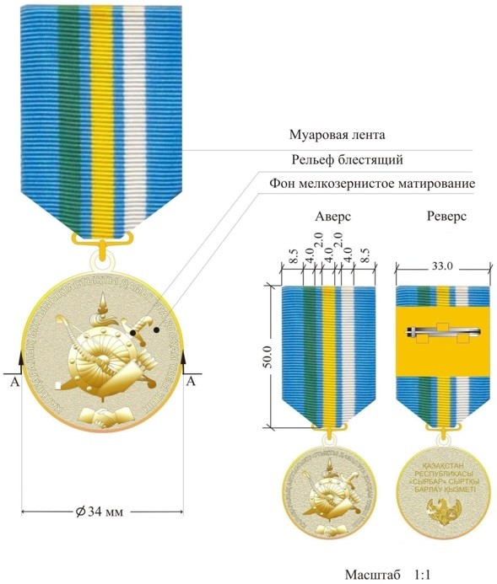

ПРИЛОЖЕНИЕ 2
к Указу Президента
Республики Казахстан
от 22 октября 2018 года № 777
Приложение 100-1
к Описаниям
Нагрудный знак "Сыртқы барлау құрметті қызметкері"

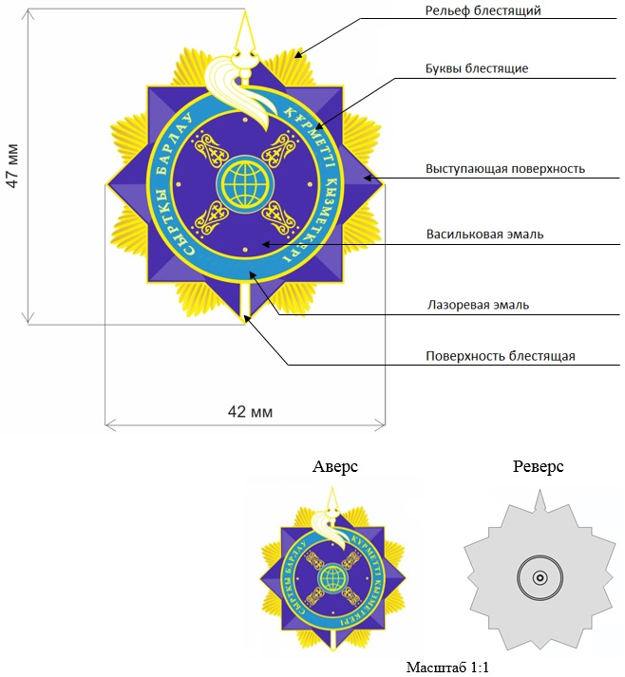

© 2012. РГП на ПХВ «Институт законодательства и правовой информации Республики Казахстан» Министерства юстиции Республики Казахстан

